I.I.S. CASTELLI BRESCIA
ESAME IDONEITA’ CLASSE III SISTEMI E AUTOMAZIONE MECCANICA
1- Risolvere la seguente rete elettrica in tensione continua
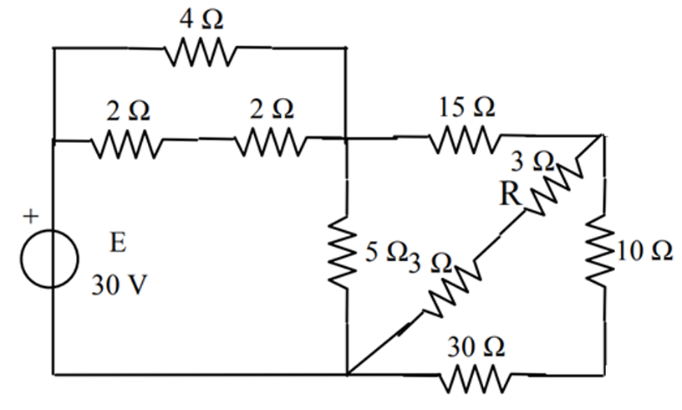

2- Attraverso due relè si vuole regolare il verso di rotazione di un motore DC.
Completare e descrivere il circuito
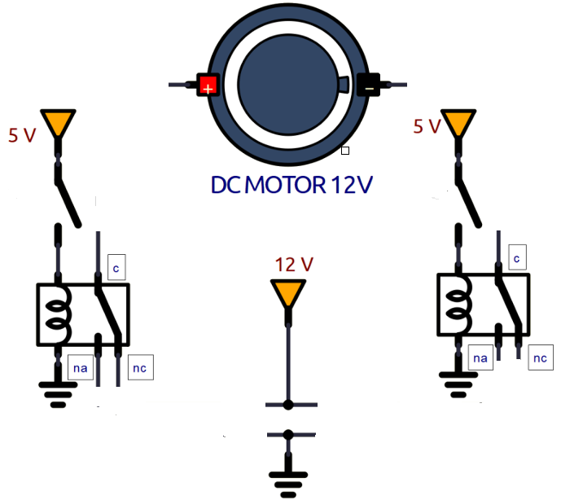

3- Tramite un transistor BJT fra quelli allegati si vuole avviare un motore DC da 12V / 1W.
Scegliere il transistor, disegnare il circuito e dimensionare eventuali altri componenti necessari.
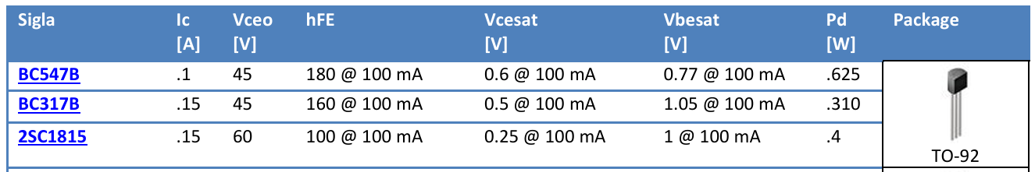

I.I.S. CASTELLI BRESCIA
ESAME IDONEITA’ CLASSE IV SISTEMI E AUTOMAZIONE MECCANICA
1- Disegnare lo schema di un impianto di produzione aria compressa con simbologia ISO

2- Un tubo (liscio) per la distribuzione di aria compressa ha una lunghezza di 100m e un diametro interno di 20mm. Valutare la perdita di pressione con una velocità dell’aria di 10m/s.
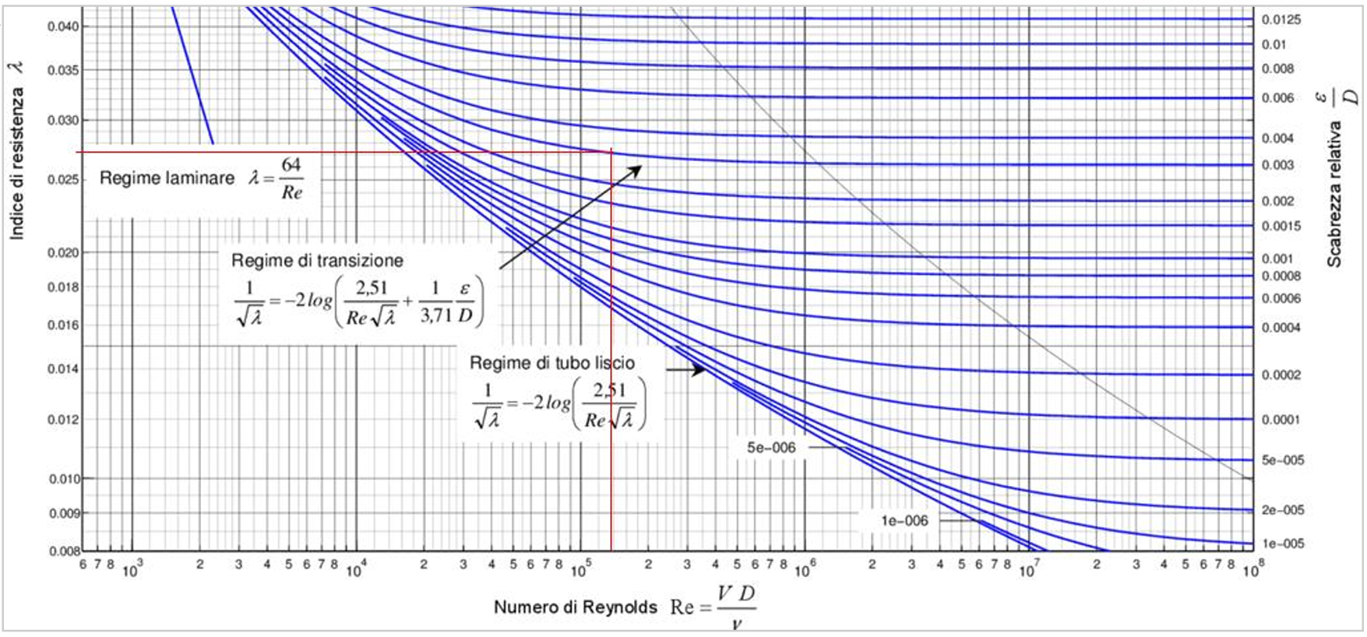

3- Un cilindro pneumatico ha un diametro di 100mm con stelo in acciaio del diametro di 8mm e una corsa di 200mm.
Valutare se la massima forza esercitabile dal cilindro (aria compressa a 6 bar) è compatibile con il diametro dello stelo.

4- Descrivere la sequenza logica del seguente sistema pneumatico e verificare se sono presenti segnali bloccanti.
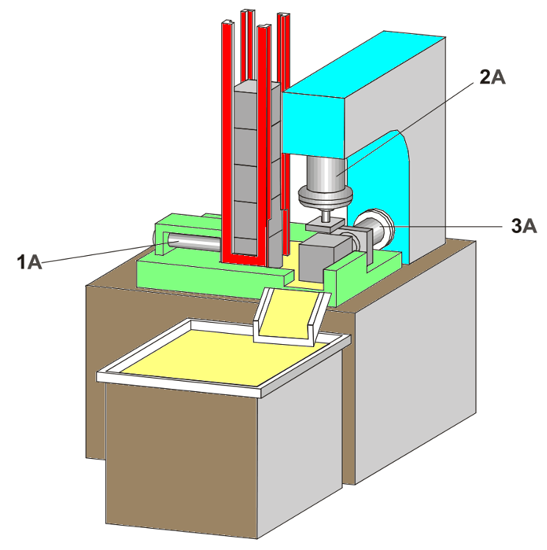
I.I.S. CASTELLI BRESCIA
ESAME IDONEITA’ CLASSE V SISTEMI E AUTOMAZIONE MECCANICA
1- Descrivere il principio di funzionamento di un sensore ad ultrasuoni e disegnare lo schema di gestione con un microcontrollore o PLC

2- Descrivere il principio di funzionamento di un sensore PT100 e disegnare lo schema di gestione con un microcontrollore o PLC

3- Schematizzare un sistema di controllo di temperatura di un forno industriale che arriva a 1000°C.
Scegliere il sensore opportuno ed abbozzare il programma di gestione con un controllore a propria scelta.

4 – Nel robot SCARA di figura è nota la posizione P(x,y) sul piano a cui l’end-effector deve portarsi. Calcolare gli angoli dei giunti teta1 e teta2.

Link 1= 100mm Link2=80mm P(60,60)


